|  |  |  |  |  |  |
| --- | --- | --- | --- | --- | --- |
| **Elaboró** | | **Revisó** | | **Aprobó** | |
| **Nombre:** | Edward Izquierdo Arizmendi | **Nombre:** | Claudia Hernández | **Nombre:** | Yina Cubillos |
| **Cargo:** | Asesor externo de Procesos | **Cargo:** | Subgerente Financiera | **Cargo:** | Gerente |
| **Fecha:** | 24/03/2019 | **Fecha:** | 24/03/2019 | **Fecha:** | 24/03/2019 |

1. **OBJETIVO.**

Establece los diferentes procesos de liquidación de intereses al cierre diario, mensual y trimestral de las operaciones en el sistema.

1. **APLICA.**

Aplica en el momento de realizar las liquidaciones de interés de cuentas de ahorros y cdat de la cooperativa al finalizar el día de trabajo.

1. **NORMATIVIDAD.**
   1. **INTERNA.**
   2. **N/A.**
   3. **EXTERNA.**
   4. **N/A.**
2. **DEFINICIONES.**
   1. **Periodos de intereses**:El periodo de intereses es el tiempo después del cual devengan intereses los ahorros en la cuenta del asociado. Los periodos de intereses pueden variar; pueden ser diarios, semanales, cada dos semanas, mensuales, bimensuales, trimestrales, semestrales o anuales. Los periodos de intereses pueden variar para distintos tipos de productos de ahorro. En todos los casos, las cuentas de ahorro deben tener periodos de intereses establecidos y publicados.
3. **RESPONSABLES.**
   1. Auxiliar Contable
   2. Subgerente Financiero
   3. Gerente
   4. Revisor Fiscal
4. **CONDICIONES DE OPERACIÓN**
   1. El proceso de liquidación de intereses de COOPEDIARIO, como su mismo nombre lo indica se liquida diariamente, para los fines de semana la liquidación de los días domingo y lunes festivo se realizan el sábado, una vez terminada la jornada laboral. Dependiendo si la fecha del cierre de mes cae un sábado, estos se liquidarán hasta el lunes siguiente, teniendo en cuenta los días pendientes anteriores.
   2. La causación y liquidación de intereses de los CDAT se liquidan con fecha del día siguiente al día del trabajo, para los sábados se realiza la causación y liquidación de los domingos y lunes, en caso del lunes ser día festivo se liquidan hasta el martes, Dependiendo si la fecha del cierre de mes cae un sábado, estos se liquidarán hasta el lunes siguiente, teniendo en cuenta los días pendientes anteriores.
5. **DESCRIPCIÓN DE ACTIVIDADES**

**Liquidación De Intereses De Coopediario**

* 1. Este proceso se realiza una vez el área de caja termine de realizar los procesos de cuadre y contabilización del día de trabajo, se verifica por el módulo contabilidad» libro auxiliar, se genera un movimiento de la cuenta contable 11050505 caja general, si dentro del movimiento se observa el registro por la fuente PC oficina 1 y en observaciones se lee el detalle “Para contabilizar movimiento de ahorros”, se procede a liquidar.
  2. Se inicia con el proceso de liquidación de intereses de la cuenta COOPEDIARIO, se ingresa en el módulo Financiero » submódulo Captaciones » liquidación de intereses y comisiones, intereses Depósitos y se diligencia de la siguiente manera:

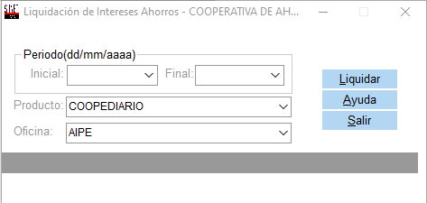

* + - 1. **Periodo:** Tanto en inicial como en final se digita la fecha del día de liquidación.
      2. **Producto:** Se selecciona el producto COOPEDIARIO.
      3. **Oficina:** Se selecciona la agencia a la cual se le realizara la liquidación de intereses. Ejemplo: Aipe
      4. Y por último se da clic en Liquidar.
  1. El sistema una vez realizado el proceso genera la nota intereses COOPEDIARIO (NH).

**Liquidación De Intereses Cuentas De Ahorro**

* 1. Este proceso se realiza solo el día de cierre de mes, tomando de referencia lo siguiente:

|  |  |  |
| --- | --- | --- |
| **TIPO DE AHORRO** | **PERIODO POR LIQUIDAR** | **FECHAS DE LIQUIDACIÓN** |
| Ahorro Programado | Mensual | Desde el 05 al 31 de cada mes |
| Ahorro Infantil | Mensual | Desde el 05 al 31 de cada mes |
| Ahorro Infantil Semilla | Mensual | Desde el 05 al 31 de cada mes |
| Ahorro Semilla | Mensual | Desde el 05 al 31 de cada mes |
| Ahorro Tradicional | Trimestral | 10/Enero al 31/Marzo 10/Abril al 30/Junio 10/Julio al 30/Septiembre 10/Octubre al 31/Diciembre |

* 1. Se ingresa en el módulo Financiero » submódulo Captaciones » liquidación de intereses y comisiones, intereses Depósitos y se diligencia de la siguiente manera:
     + 1. **Periodo:** Tanto en inicial como en final se digita la fecha se selecciona el periodo según el tipo de ahorro a liquidar
       2. **Producto:** Se selecciona el producto a liquidar.
       3. **Oficina:** Se selecciona la agencia a la cual se le realizara la liquidación de intereses. Ejemplo: Aipe
       4. Y por último se da clic en Liquidar.
  2. El sistema una vez realizado el proceso genera la nota intereses(NH) para los ahorros Coopediario, tradicional, ahorro semilla y ahorro programado. El documento AC –Notas Crédito Ahorros para el ahorro infantil e infantil semilla.
  3. se debe buscar por contabilidad » Movimiento » Ingreso MV, e imprimirlo para anexarlo como soporte del proceso realizado.

**Causación Y Liquidación Intereses Cdat**

* 1. La causación se debe realizar de manera diaria al terminar el día teniendo en cuenta que se liquidan con fecha del día siguiente al día del trabajo, se causan los CDAT´S según corresponda:
     + 1. Cdat igual a 6 meses y menor o igual a 12 meses.
       2. Cdat mayor a 12 meses y menor de 18 meses.
       3. Cdat menor a 6 meses.
  2. Se debe realizar el cambio de fecha
  3. Se ingresa al módulo Financiero » submódulo captaciones » Liquidación de intereses y Comisiones » Causación CDAT y Contractual y se diligencia de la siguiente manera:

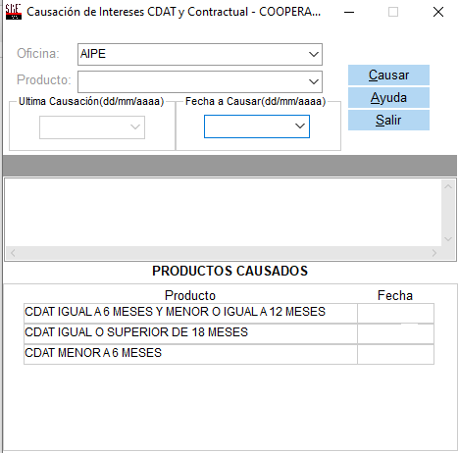

* + - 1. **Oficina**: Se selecciona la agencia donde se realizará la liquidación. Ejemplo Aipe
      2. **Producto**: Se selecciona el primer producto CDAT a causar » CDAT igual a 6 meses y menor o igual a 12 meses.
      3. **Ultima Causación**: Es la fecha de la última causación realizada y esta sale automáticamente.
      4. **Fecha Por Causar**: Es la fecha de la causación a realizar que sería la del día siguiente a la fecha de trabajo
      5. Se da clic en Causar.
  1. El sistema genera una nota contable A.C. Nota Crédito Ahorro.
  2. Se hacen los mismos pasos para cada tipo de CDAT.
  3. Se ingresa al módulo Financiero » submódulo captaciones » liquidaciones de intereses y de comisiones » Intereses CDAT y se diligencia de la siguiente manera:

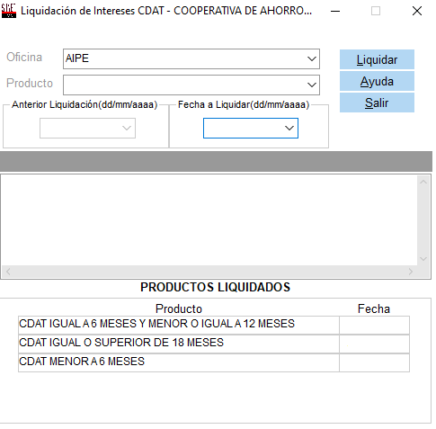

* + - 1. **Oficina**: Se selecciona la agencia donde se realizará la liquidación. Ejemplo Aipe
      2. **Producto**: Se selecciona el primer producto CDAT a Liquidar » CDAT igual a 6 meses y menor o igual a 12 meses.
      3. **Ultima Liquidación**: Es la fecha de la última liquidación realizada.
      4. **Fecha Por Causar**: Es la fecha de la liquidación a realizar que sería la del día siguiente.
      5. Se da clic en liquidar.
  1. El sistema genera una nota contable N.H. Nota de Intereses.
  2. Se hacen los mismos pasos para cada tipo de CDAT.

1. **REGISTROS REFERENCIADOS.**
   1. **N/A**.
2. **CONTROL DE ACTUALIZACIONES.**

|  |  |  |  |
| --- | --- | --- | --- |
| **VERSIÓN** | **FECHA ACTUALIZACIÓN** | **OBSERVACIONES** | **USUARIO** |
| 1 | 24/03/2019 | Modelo inicial | Asesor de Calidad |